
Міністерство освіти і науки України
Національний технічний університет України «КПІ імені Ігоря Сікорського»
Факультет інформатики та обчислювальної техніки
Кафедра інформаційних систем та технологій

ЗВІТ
з лабораторної роботи № 1
з курсу «Технології машинного навчання»
Тема: «Convolutional neural networks»

Перевірив:  викл.  Сарнацький Владислав Віталійович | Виконав:  Студент групи ІА-51мп  Рудяков Ілля

Київ 2026
Лабораторна робота №1
Тема: Convolutional neural networks.

Хід роботи
Для зручності будемо розділяти логіку на файли та директорії
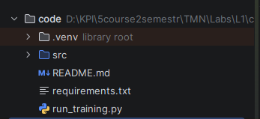

Задамо файл конфігу для всього проекту. Тут основними параметрами є: seed (параметр випадковості), batch_size (розмір одного пакету при обробці пакетами), epochs (кількість епох при навчанні), та train/val_fraction які задають яку частину датасету будемо використовувати (нехай буде 60%).
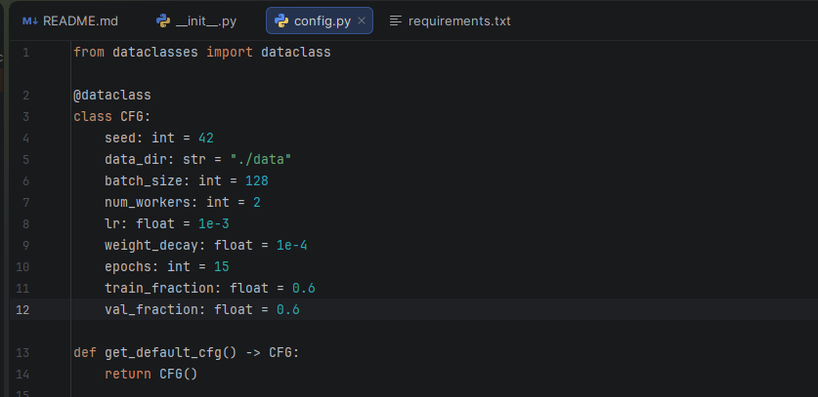

Створимо окремий файл який міститиме метод set_seed для зміни випадковості в бібліотеках:
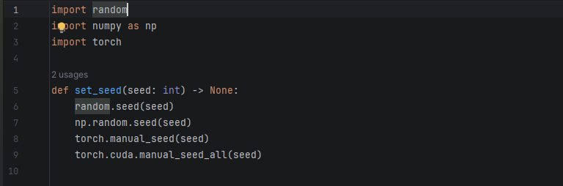

Далі створимо файл для роботи з датасетами. Він міститиме два методи: _make_subset (використання тільки певної частини датасету) та build_loaders (завантаження самого датасету):
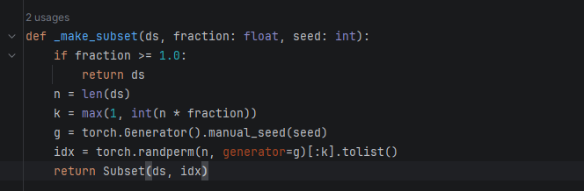
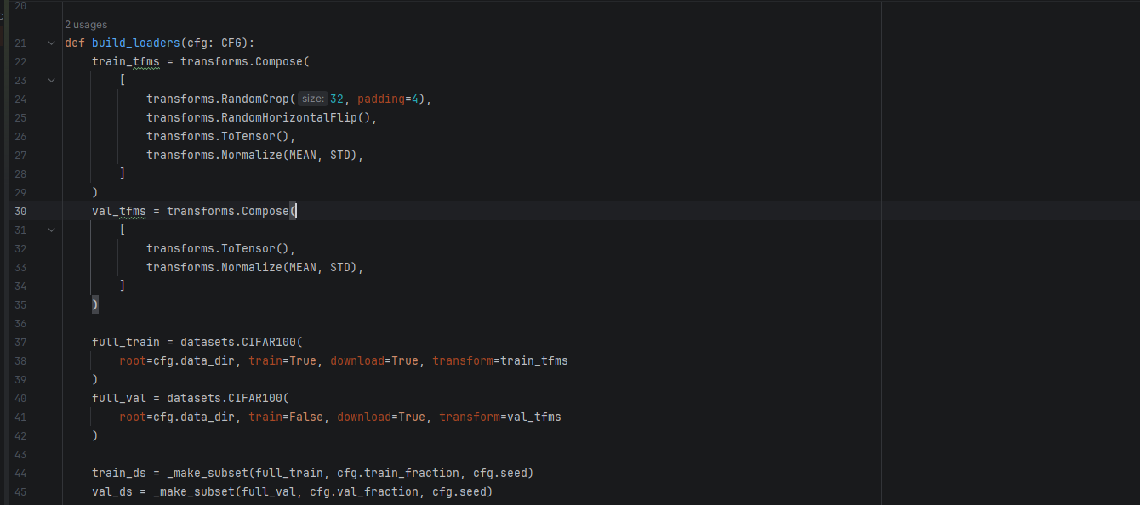
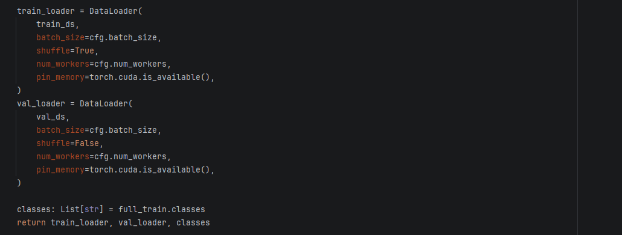

Тепер перейдемо до самої архітектури моделі. Будемо використовувати архітектуру ResNet. Модель складатиметься з блоків (для цього створимо окремий клас ResidualBlock). Саму модель описуватиме клас CustomResNet
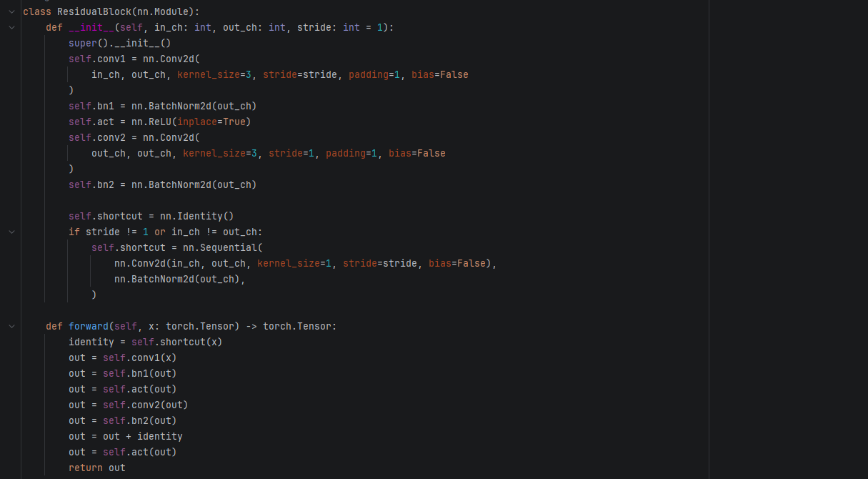
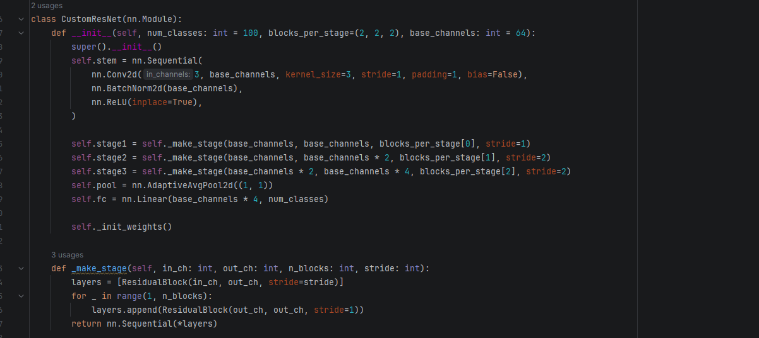
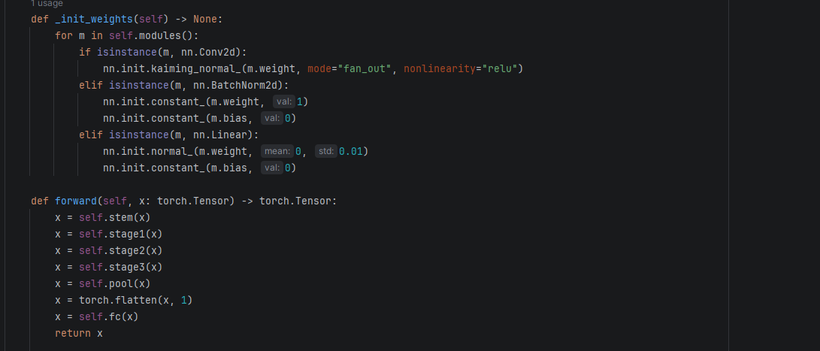

Далі створимо файл engine.py, який відповідатиме за навчання та валідацію моделі.
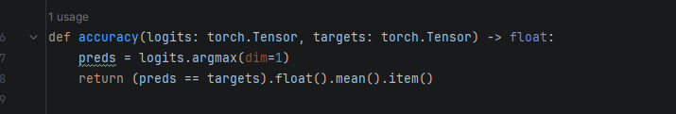
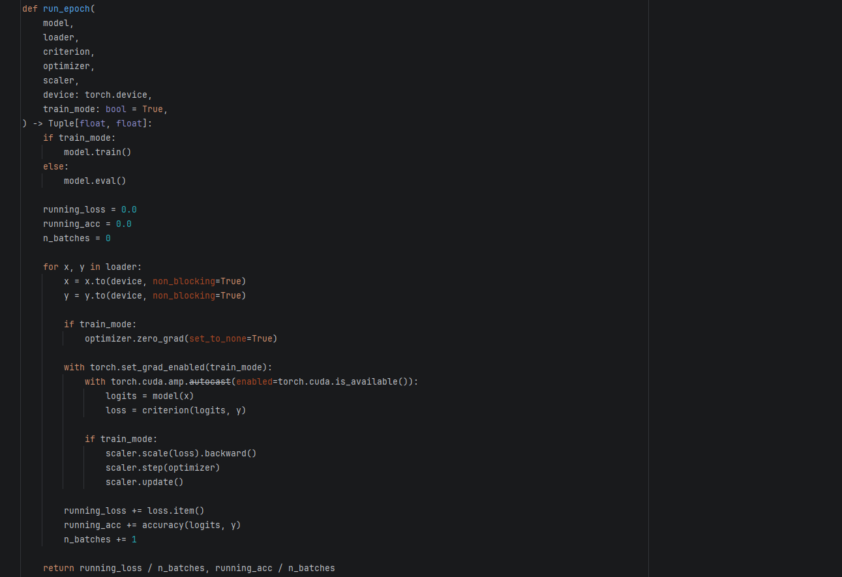

І також файл visualize.py для візуалізації графіків.
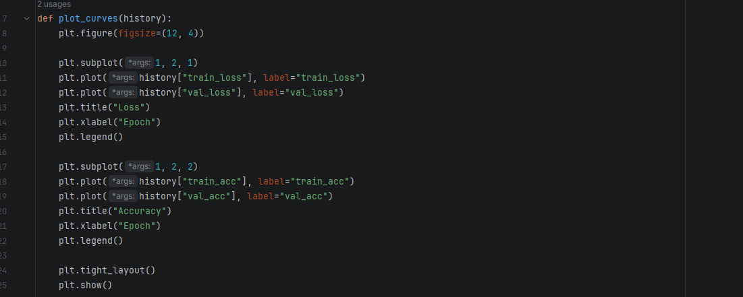
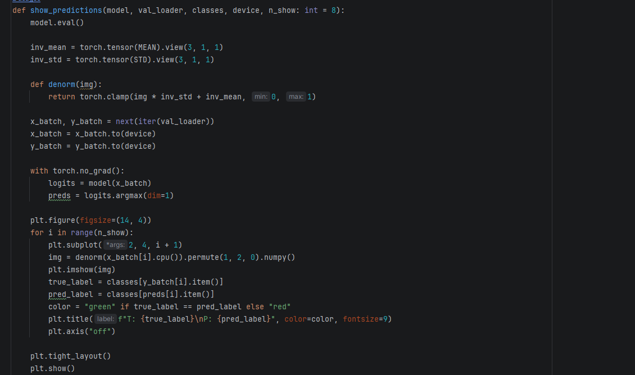

І основним файлом виступає run_training.py. Тут відбувається побудова, навчання моделі, візуалізація результатів тренування, валідації та роботи.
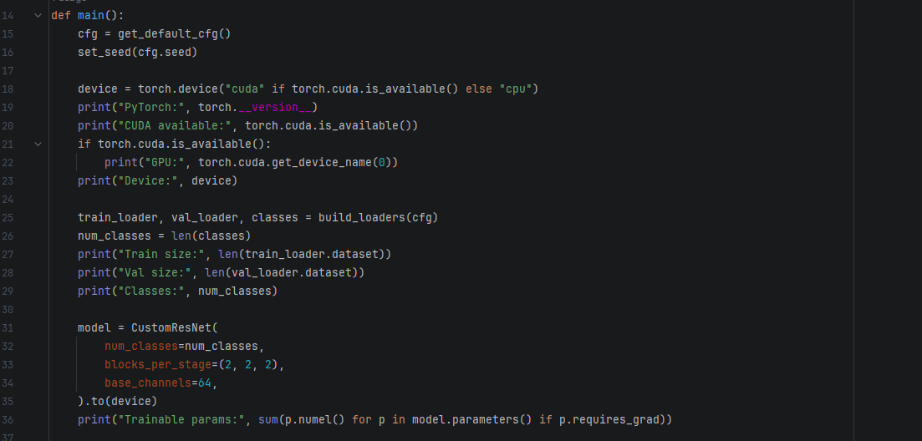

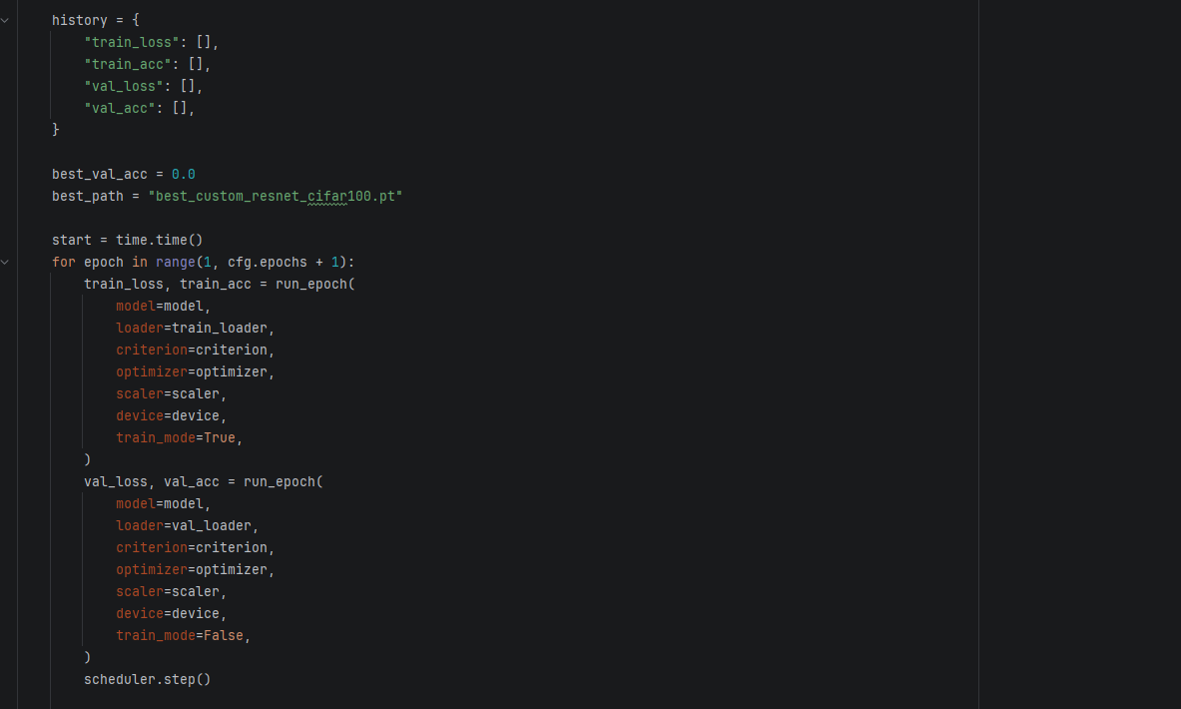
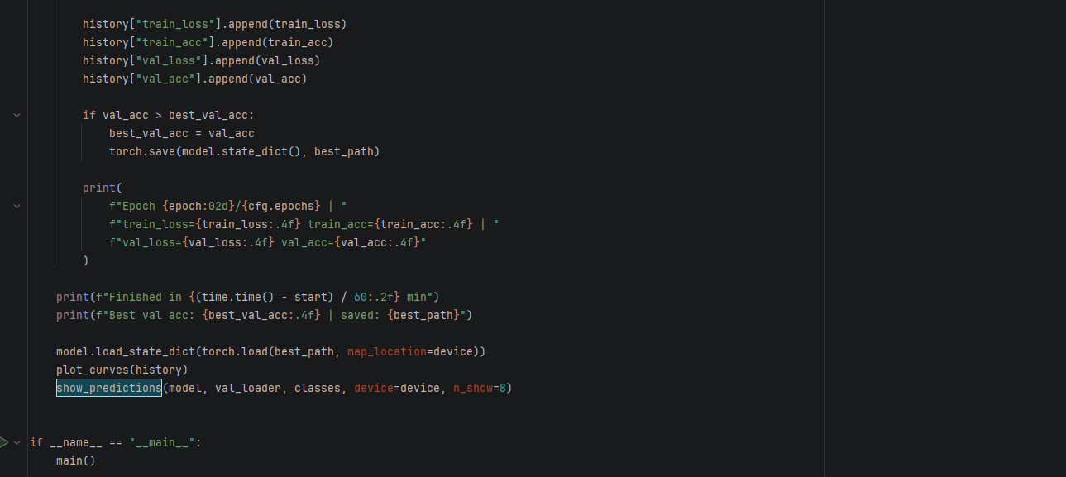

Так як є наявність CUDA локально, то краще її використовувати задля кращої роботи під час навчання.

Запустимо файл run_training.py.
Спочатку йде повторна перевірка на наявність CUDA:
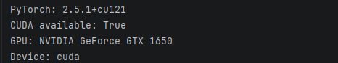

Далі завантажується датасет CIFAR 100:
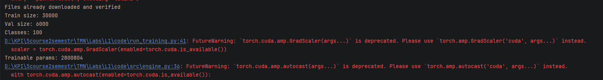

Відбувається тренуванні моделі:
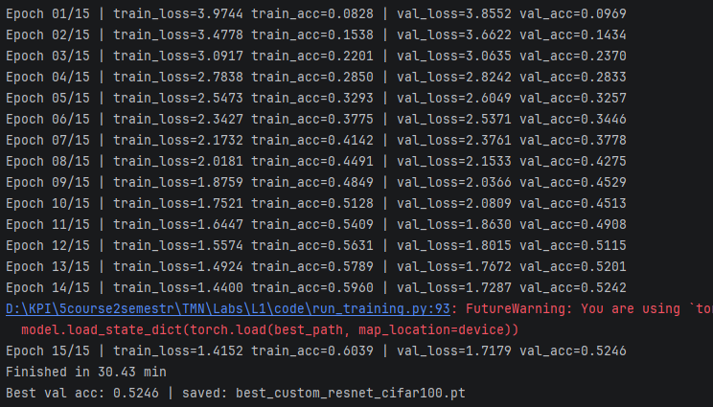

Графіки:
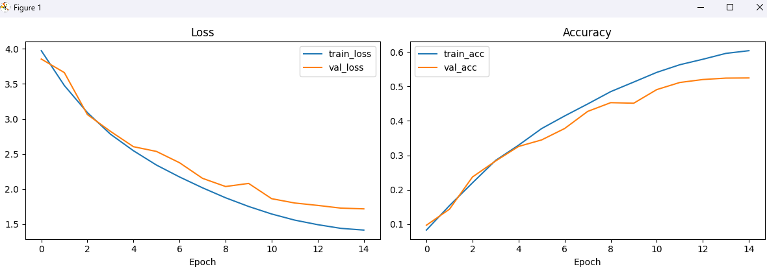
Результати розпізнавання:
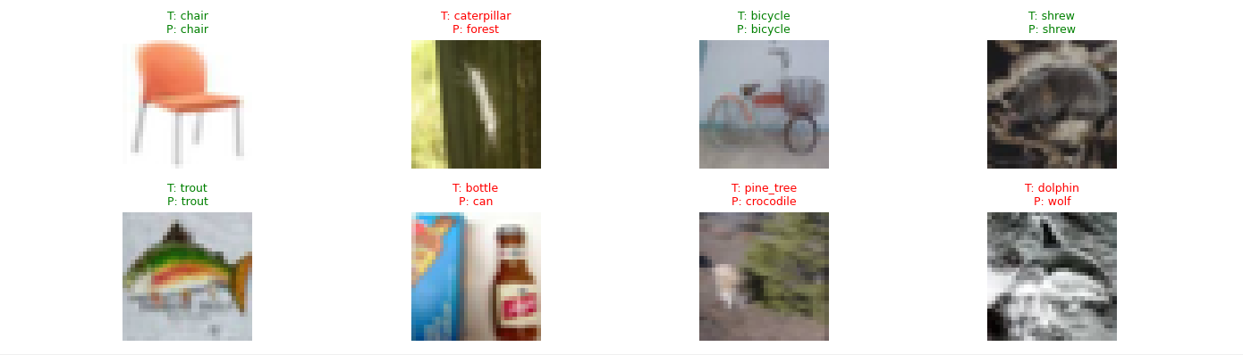

Незважаючи на те, що є помилки в розпізнаванні, все ж результат навчання, валідації моделі є досить непоганим, що можна підтвердити графіками втрат та точності. Втрати знижаються з кожною новою епохою, а точність навпаки росте. Так як використовували 0.6 датасету на 15 епохах, кінцевий результат val_acc = 0.5246 є досить непоганим. Якщо збільшити кількість епох, результат може значно покращитись.

Спробуємо ще один тест з 50 епохами та 0.8 датасету. Для швидшого виконання код був сконвертований в Ipynb задля виконання на потужних ГП в Google Colab.
Отримані результати:
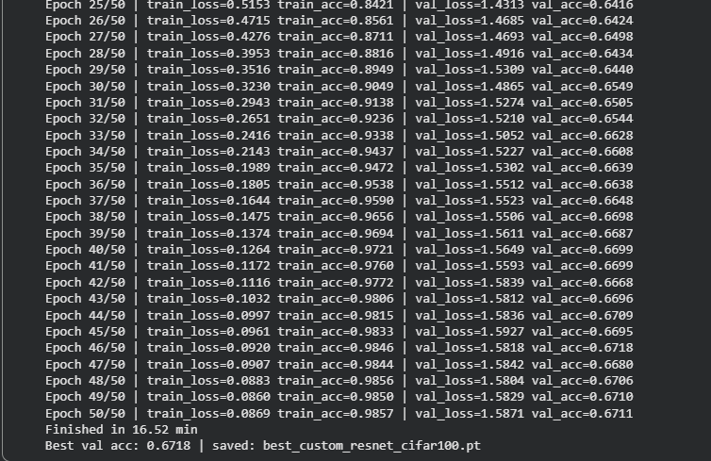

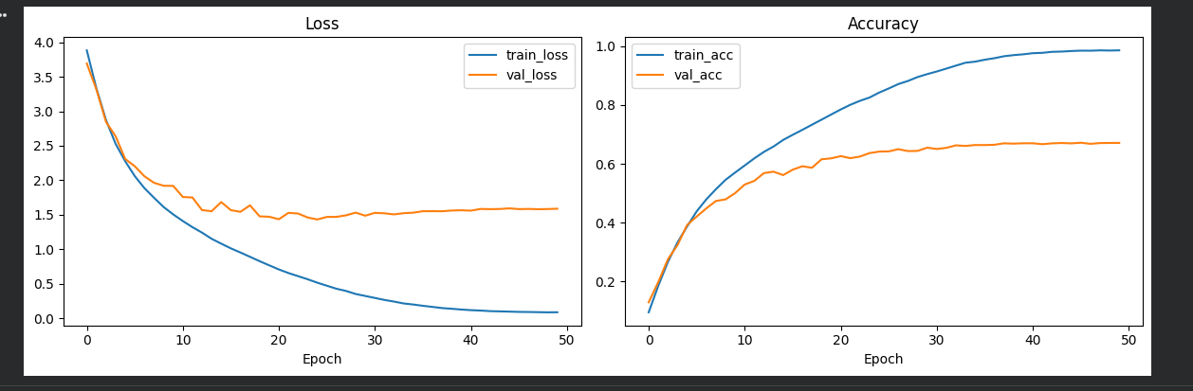
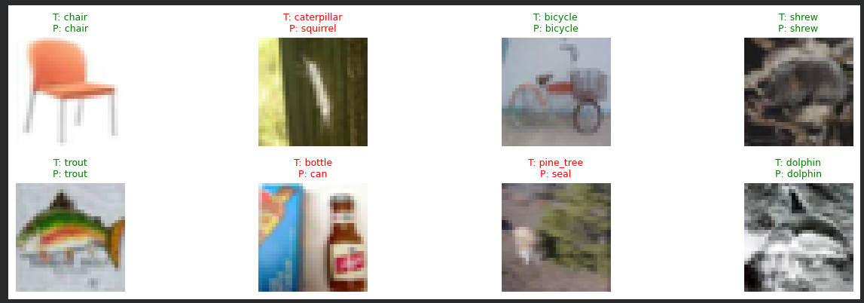

Як видно, результат став трішки краще за рахунок збільшення кількості тренувальних та валідаційних даних та кількості епох. Помилок розпізнавання зображень стало трішки менше.

В рамках завдання 2 треба експортувати модель в ONNX, та створити API з ендпоінтом /predict який прийматиме на вхід зображення та повертатиме результати розпізнавання.
Для цього створимо нову директорію “api” на рівні з минулою “code”.
Далі створимо файл export_to_onnx:
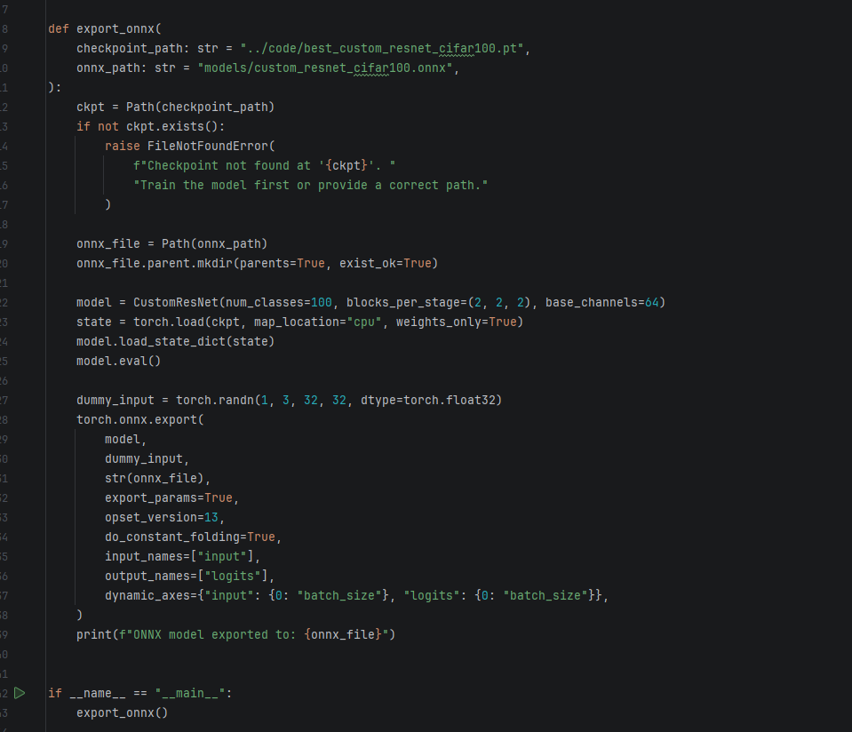
Тут на вхід приймається шлях до тренованої моделі (файл .pt) та шлях виводу моделі в форматі .onnx.

Запустивши даний файл отримаємо в піддиректорії models готову модель: 

Далі створимо саму API яка буде працювати з моделлю. Для цього в піддиректорії app створимо такі файли.
Preprocessing:
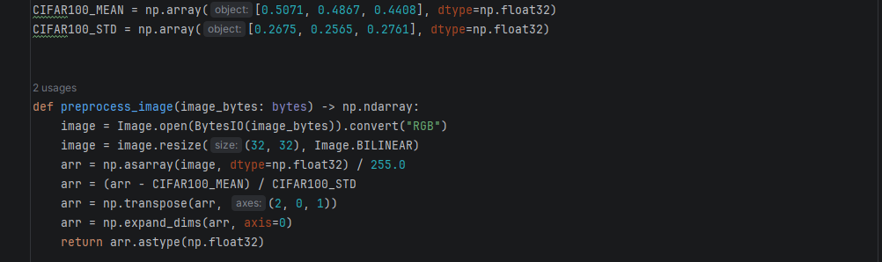

ONNXPredictor:
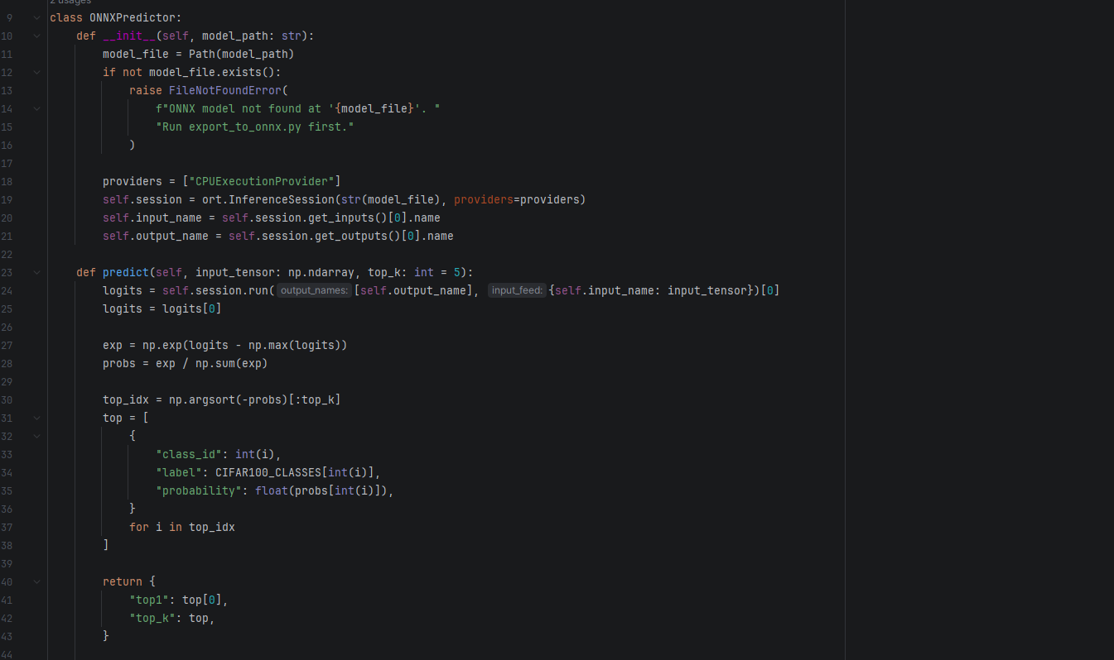

І також основний файл з ендпоінтами і логікою:
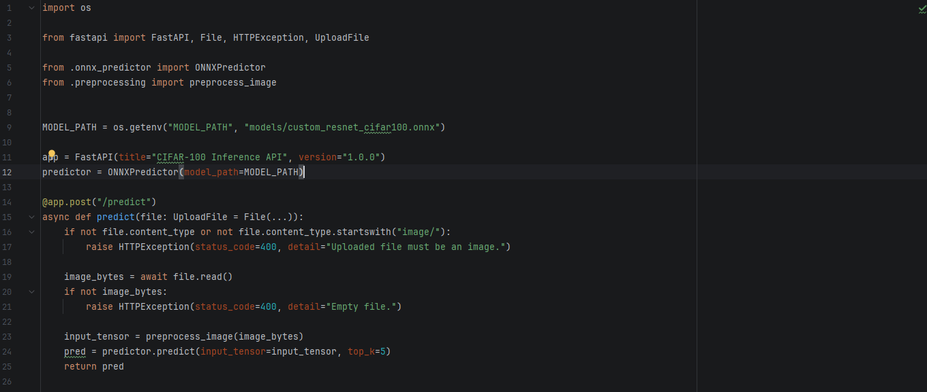
І також Dockerfile для збирання моделі, апі в єдиний імедж:
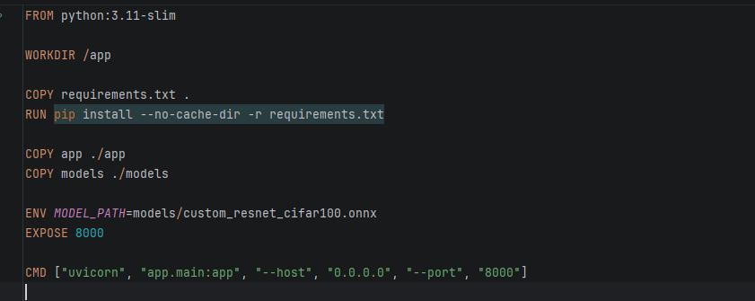

Спробуємо підняти контейнер:
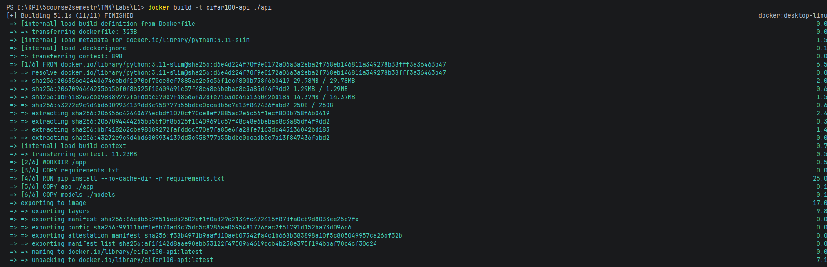
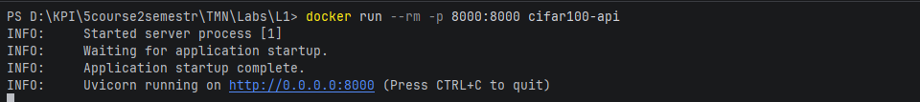

Тепер спробуємо затестувати ендпоінт:
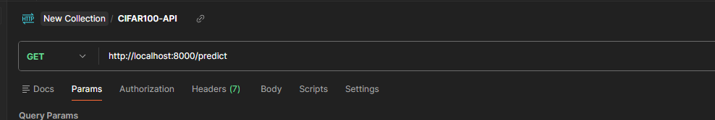
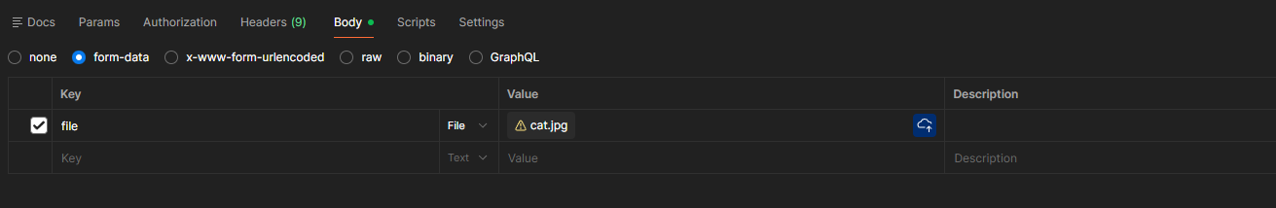

Картинка | Відповідь АПІ
 | {  "top1": {  "class_id": 40,  "label": "lamp",  "probability": 0.8734777569770813  },  "top_k": [  {  "class_id": 40,  "label": "lamp",  "probability": 0.8734777569770813  },  {  "class_id": 28,  "label": "cup",  "probability": 0.03396232798695564  },  {  "class_id": 51,  "label": "mushroom",  "probability": 0.030433084815740585  },  {  "class_id": 20,  "label": "chair",  "probability": 0.01961992122232914  },  {  "class_id": 46,  "label": "man",  "probability": 0.005822116043418646  }  ]  }
 | {  "top1": {  "class_id": 0,  "label": "apple",  "probability": 0.49889349937438965  },  "top_k": [  {  "class_id": 0,  "label": "apple",  "probability": 0.49889349937438965  },  {  "class_id": 57,  "label": "pear",  "probability": 0.3457542657852173  },  {  "class_id": 53,  "label": "orange",  "probability": 0.09217512607574463  },  {  "class_id": 83,  "label": "sweet_pepper",  "probability": 0.04557335749268532  },  {  "class_id": 92,  "label": "tulip",  "probability": 0.007781886029988527  }  ]  }
 | {  "top1": {  "class_id": 43,  "label": "lion",  "probability": 0.879926323890686  },  "top_k": [  {  "class_id": 43,  "label": "lion",  "probability": 0.879926323890686  },  {  "class_id": 38,  "label": "kangaroo",  "probability": 0.051385410130023956  },  {  "class_id": 80,  "label": "squirrel",  "probability": 0.011842350475490093  },  {  "class_id": 42,  "label": "leopard",  "probability": 0.011488175019621849  },  {  "class_id": 15,  "label": "camel",  "probability": 0.011036938056349754  }  ]  }
 | {  "top1": {  "class_id": 81,  "label": "streetcar",  "probability": 0.8702906370162964  },  "top_k": [  {  "class_id": 81,  "label": "streetcar",  "probability": 0.8702906370162964  },  {  "class_id": 90,  "label": "train",  "probability": 0.08012933284044266  },  {  "class_id": 13,  "label": "bus",  "probability": 0.04300154000520706  },  {  "class_id": 58,  "label": "pickup_truck",  "probability": 0.0028533916920423508  },  {  "class_id": 37,  "label": "house",  "probability": 0.0026735463179647923  }  ]  }
Як бачимо, якщо використовувати примітивні зображення (схожі на ті, на яких модель тренувалась та валідувалась) то модель коректно розпізнає клас з досить високою впевненістю. Якщо використовувати складніші зображення (напр. більший розмір, або декілька об’єктів на фото, і тп.) то модель може неправильно розпізнавати, або розпізнавати з меншою впевненістю.

Висновки: було реалізовано цикл створення та підготовки нейромережевої моделі. Для задачі класифікації обрано набір даних CIFAR-100 та архітектуру ResNet, яку реалізовано з нуля без використання готових pretrained-моделей. Було підготовлено пайплайн завантаження і попередньої обробки даних, налаштовано навчання моделі з урахуванням обмежень обчислювальних ресурсів, проведено тренування та оцінювання якості. За результатами експериментів модель продемонструвала стабільне навчання та досягла адекватної точності для обраної конфігурації, а також були отримані коректні приклади передбачень на тестових зображеннях. На другому етапі модель була підготовлена до розгортання: виконано конвертацію у формат ONNX, реалізовано inference API на FastAPI з endpoint /predict, що приймає зображення та повертає прогноз класу з імовірностями, а також створено Docker-конфігурацію для контейнеризованого запуску сервісу. Додатково перевірено працездатність API на тестових зображеннях і сформовано приклади успішних передбачень для демонстрації результату. Також було отримано розуміння впливу обсягу даних, кількості епох і обчислювальних ресурсів на якість моделі та швидкість експериментів, а також важливості перевірки моделі на даних, близьких до тренувального розподілу.

